**FUNDAÇÃO OSWALDO ARANHA**

**CENTRO UNIVERSITÁRIO DE VOLTA REDONDA**

**CURSO DE SISTEMAS DE INFORMAÇÃO**

**RELATÓRIO TÉCNICO-CIENTÍFICO**

**SISTEMA DE CONTROLE PARA AVALIAÇÕES DE PROVAS E GERAÇÃO DE RELATÓRIOS DO NADD**

**(ENCURTADO)**

Autor(es)

**CAIO DOMINGUES DA SILVA SANTOS**

**HIGOR AUGUSTO DA SILVA SANTOS**

**JULIANO FERREIRA RODRIGUES**

**THOBIAS VICENTE DE SOUZA**

Orientador(es)

**ADILSON GUSTAVO DO ESPÍRITO SANTO**

**BRUNA CASIRAGHI**

**CARLOS EDUARDO COSTA VIEIRA**

**ROSENCLEVER LOPES GAZONI**

**VENÍCIO SIQUEIRA FILHO**

**Volta Redonda**

**Junho/2019**

**SUMÁRIO**

1. Banco de Dados 6

1.1. Programação Orientada a Objetos 6

1.1.1. Abstract Factory 6

1.2. Banco de Dados 6

1. Banco de Dados

# Programação Orientada a Objetos

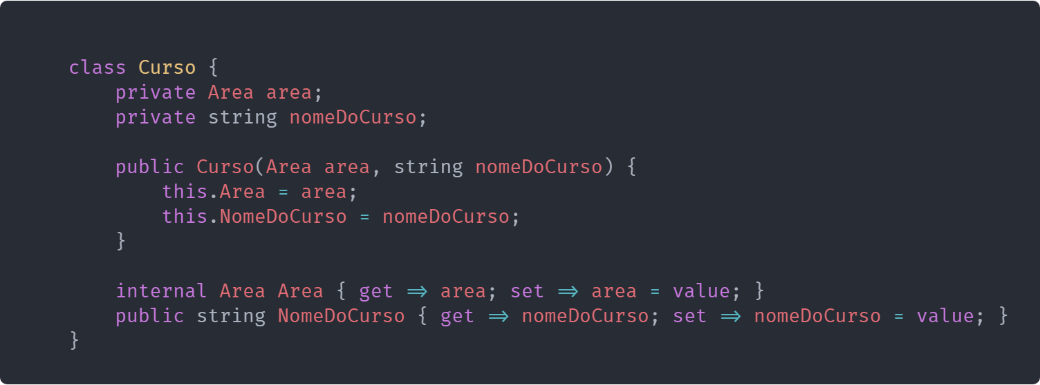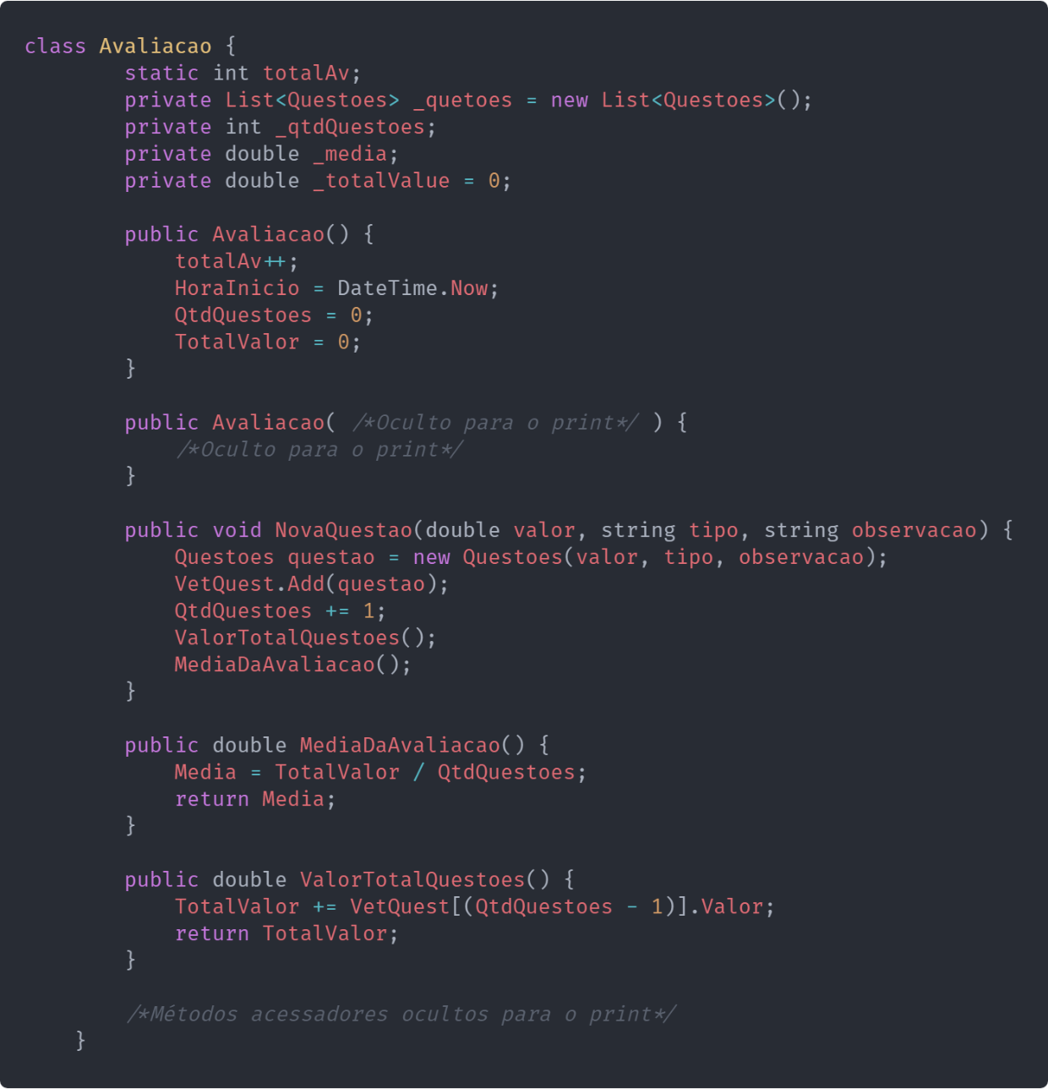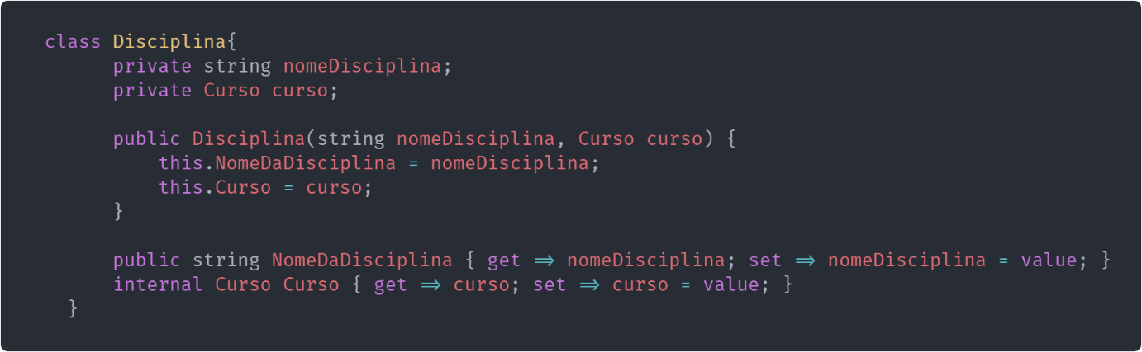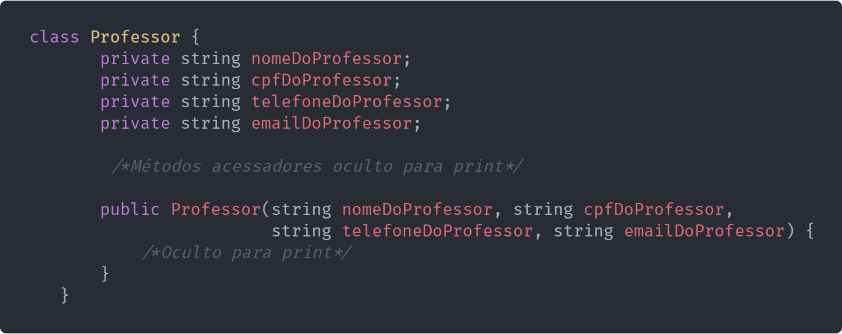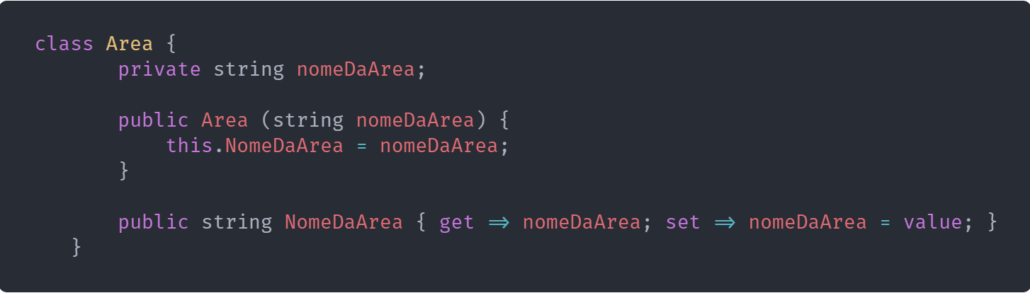

## Abstract Factory

Para a conceituação da utilização de Abstract Factory deste projeto, utilizaremos como base o objeto Questão. Uma avaliação possui **N** questões, sendo que estas podem várias dentre seu tipo: discursiva, objetiva, relacional etc.

A aplicação do conceito de Abstract Factory encaixa-se visto que podemos criar uma interface ou classe abstrata de Questão e uma Fábrica Abstrata da mesma, derivando destes suas respectivas Fábricas e Questões por tipo.

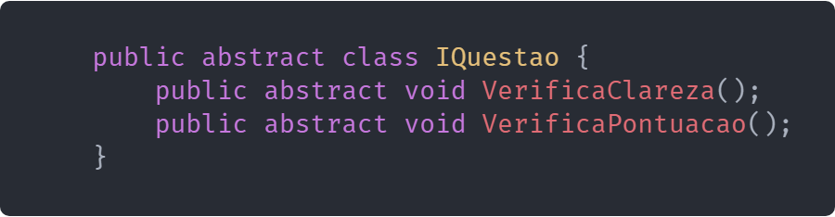

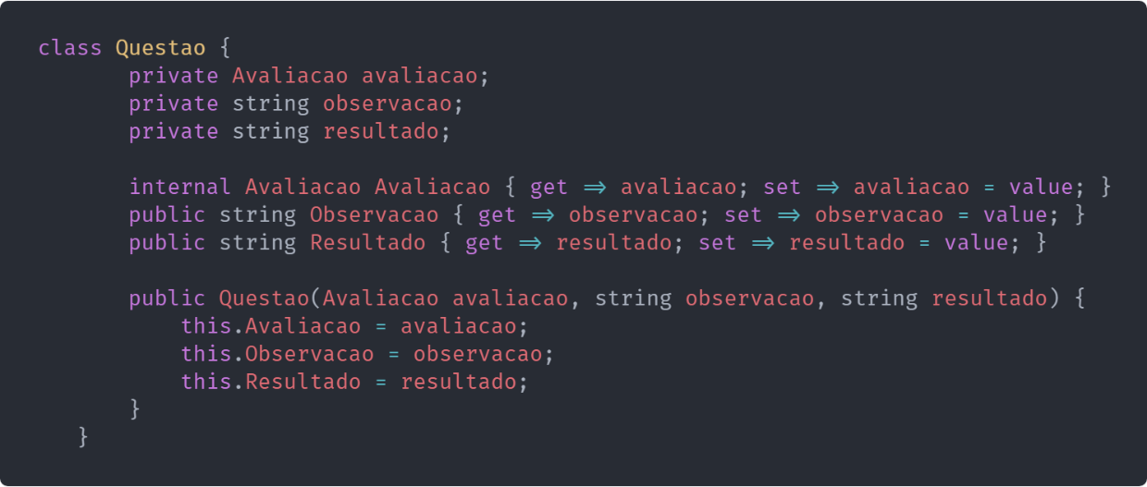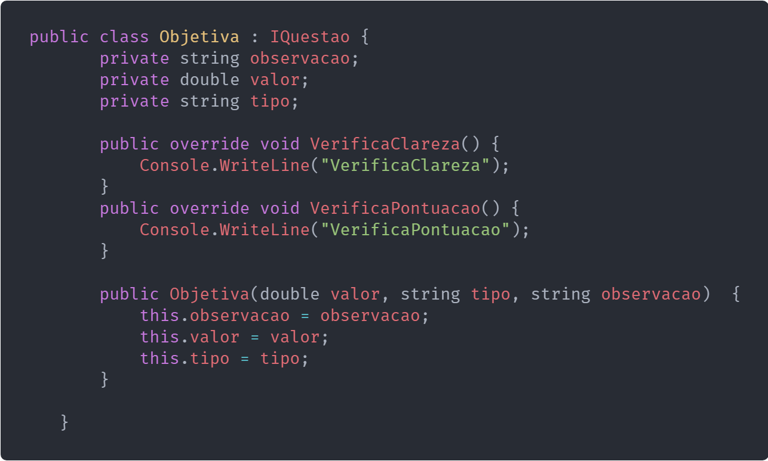 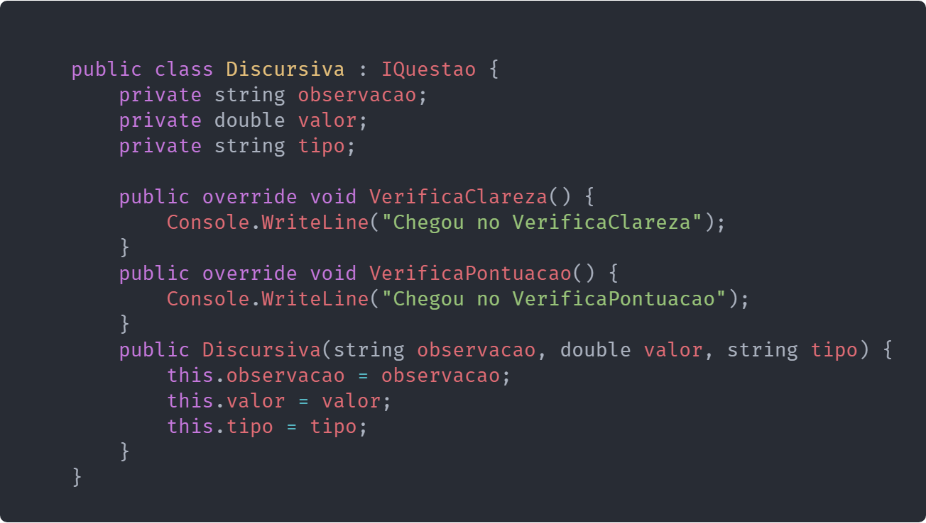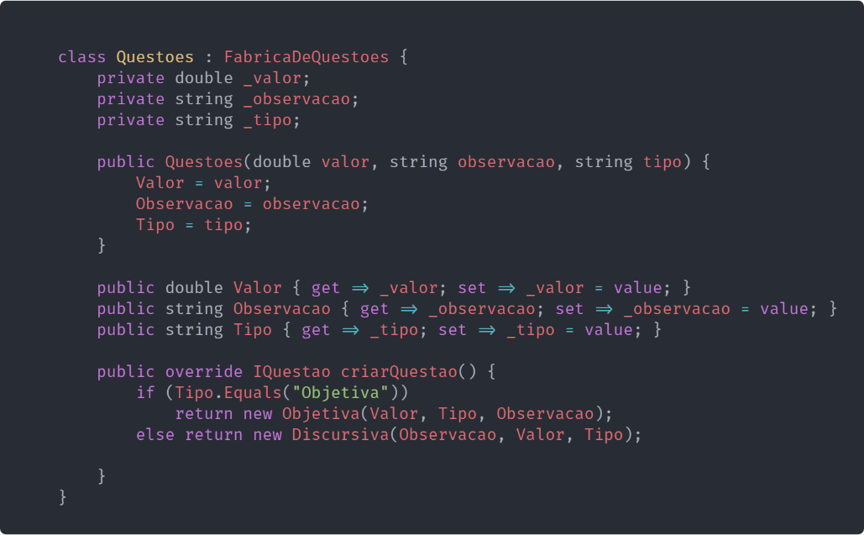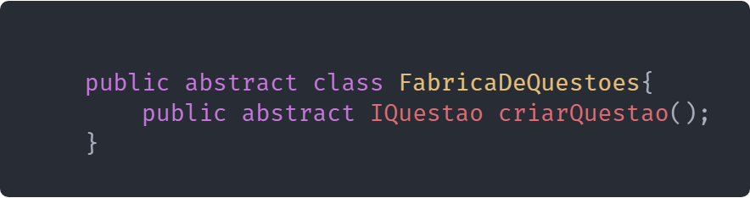

# Banco de Dados